Unidad 1: Evaluación de la Unidad

Asignatura: Framework y Programación Web

Docente: Víctor Cofré Farías

Alumnos: Mauricio Alejandro Oxman Oliva

Eliú Martínez Pincheira

Sección y Grupo: Sección 50

Fecha de Entrega: 13/11/2023

Caso a Resolver

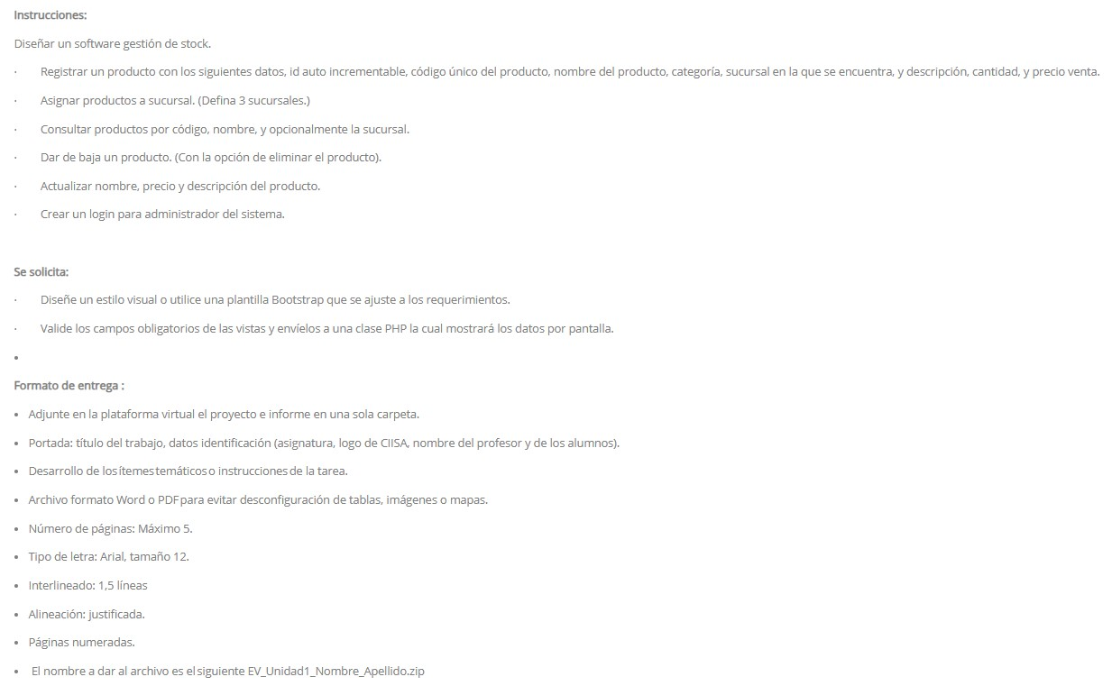

1. **Continuación de Proyecto**

Hemos revisado las vistas que, nos permitirán desarrollar el proyecto, ahora veremos las rutas que hemos creado y además los controladores que, nos permitirán dirigirnos a las vistas de manera más segura y recibiendo parámetros de formulario, para verificar que la información entregada, sea correcta.

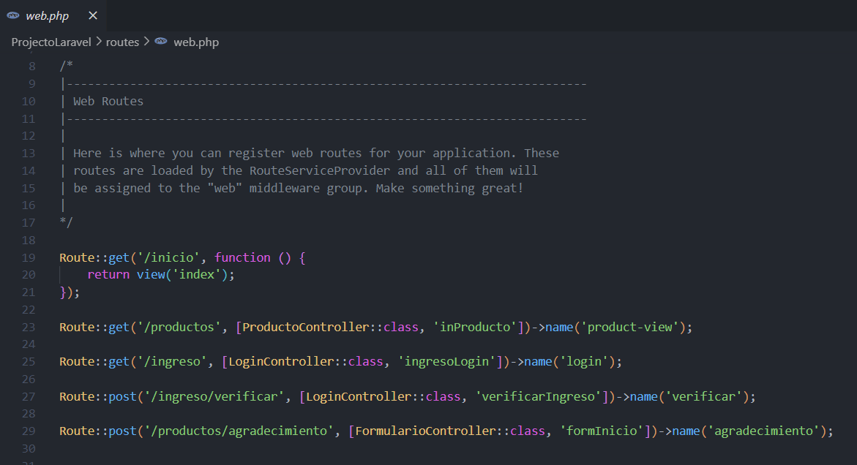

Aquí podemos apreciar, las rutas creadas que se comunican con nuestras vistas, solo tenemos una ruta, que nos dirige directamente a una vista, las otras nos dirigen a **controladores**, y estos serán los que determinarán la llegada de la ruta.

1. **Rutas & Controladores**



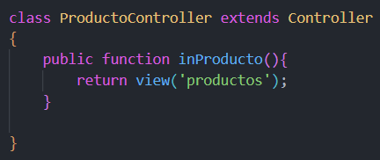

Ruta **/producto,** ésta lo único que realiza, es que la envía al controlador **ProductoController,** y luego, el método **inProducto()**, nos dirige a la página de productos.



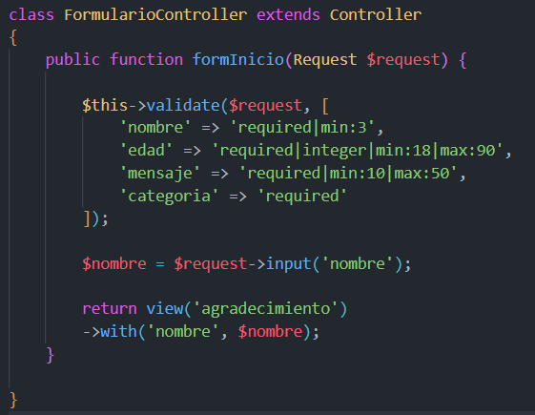

Ahora veremos la ruta **/producto/agradecimiento**, esta se dirige al controlador **FormularioController** a su método **formInicio()**, como podemos ver, toma datos de un formulario, verifica por medio del **request** los valores, en caso de que sean correcto toma el dato del **input(‘nombre’)** y lo devuelve a la vista **agradecimiento**.



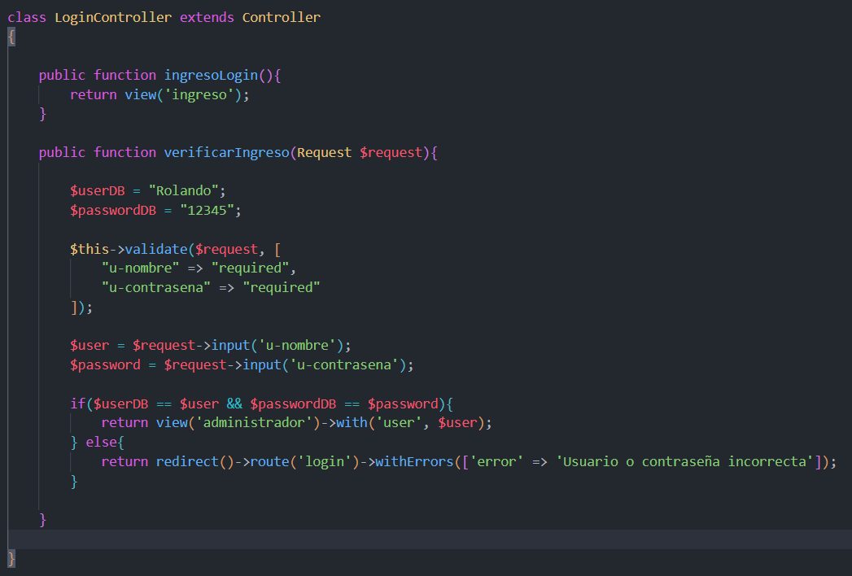

Estas rutas la veremos en más detalle, ya que realiza una verificación simulando los datos de un **BD**.

La ruta **/ingreso**, se dirige a la vista ingreso, en esta se encuentra el formulario del **login de administrador**, al enviar este formulario, se dirige a la ruta **/ingreso/verificar**, y a la vez esta se dirige al controlador de un método específico.

En este método, creamos las variables **$userDB** y **$passwordDB**, estas simulan credenciales de una base de datos.

Primero se valida que los campos no estén vacíos, si todo esta bien se guardan los campos ingresados y se evalúan que coincida con las credenciales de la base de datos.

En caso de que las credenciales sean correctas, se redirige a la vista **administrador**, en caso contrario, se redirige a la ruta del login del administrador, agregando un error y explicando que el usuario o la contraseña son incorrectos.

1. **Conclusión**

Se logra simular un inicio de sesión, también se validan campos entregados desde formularios a rutas, que a su vez las rutas se redireccionan a los controladores, para realizar todas las operaciones lógicas y de funcionamiento delicado, se adjunta proyecto para revisión en detalle y enlace de Git.

Enlace Git:

<https://github.com/gasdar/LaravelMyLogo>